Отчет о краткосрочном проекте в первой младшей группе
«Волшебница вода»
Воспитатель: Новгородова Лариса Валентиновна

Тип проекта: познавательно- исследовательский.
Участники: дети, воспитатель и родители
По продолжительности: краткосрочный (3.02.2020г. по 8.02. 2020г.)
Актуальность
Первое вещество, с которым с удовольствием знакомиться ребенок, это вода. Она дает ребенку приятные ощущения, развивает различные рецепторы и предоставляет практически неограниченные возможности познавать мир и себя в нем. Вода повсюду. Она и вокруг нас: в океанах и морях, реках и озёрах, в дожде и снеге, в льдинах и водопроводных трубах, в питье и пище. Вода главный компонент жизни. Она необходима для жизнедеятельности растений и животных. Вода бывает разная: жидкая, твердая и газообразная; пресная и соленая. Её используют для питья и пищи, для умывания. Для человека вода является более ценным природным богатством, она незаменима. В дошкольном детстве закладываются основы личности, в том числе позитивное отношение к природе, окружающему миру. Детский сад является первым звеном системы непрерывного экологического образования. Поэтому формирование у детей основы культуры рационального природопользования необходимо начинать с самого раннего возраста, а игры с водой можно рассматривать как один из самых приятных способов обучения и привития культурно-гигиенических навыков и исследовательской деятельности.
Цель проекта: обогащение знаний детей о воде как природном объекте, формирование понимания необходимости беречь воду.
Задачи проекта: Формировать познавательную активность детей при проведении наблюдений, исследований. Познакомить детей раннего возраста с водой её значение и свойствами. Развить наблюдательность с помощью игр с водой. Обогатить словарный запас детей по данной теме. Развить эмоциональную отзывчивость на литературные произведения. Воспитывать бережное отношение к воде.
Сотрудничество с родителями:
-консультация для родителей: «ПОГОВОРИМ О ВОДЕ»
-папка-передвижка «Опытно - экспериментальная деятельность детей дома»; «Потешки»
Планируемый результат:
Расширение знаний детей о воде, ее свойствах и ее роли для окружающего мира; обогащение активного и пассивного словаря детей за счет слов: «вода, водичка, прозрачная, без цвета, без вкуса, без запаха, льется, журчит, бежит, капает, мыть, вытирать, наливать, поливать, купаться, мокрый, сухой и т. д.»; развитие у детей познавательного интереса, наблюдательности; принятие активного участия в продуктивной деятельности; проявление эмоциональной отзывчивости.
Мероприятия по реализации проекта:
Художественно- творческая деятельность:
-Чтение потешек «Водичка, водичка», «Ай лады, лады, лады» -чтение отрывка стихотворения «Что такое хорошо и что такое плохо» …», «Да веселых гуся», «Щечки? Мыли!», «Кто знает, откуда берется вода?», «Доедим вот кашу»; рассматривание презентаций на тему «Для чего нужна вода животным». Просмотр мультфильмов «Мойдодыр» и «Капитошка». Рассматривание сюжетные картинки «Как огород поливают», «Как пьют воду птицы из лужицы» -продуктивная деятельность (экспериментирование с водой, наблюдение за водой) – коллективная работа «аквариум» (рисование мыльными пузырями и ладошками)
Игровая деятельность:
игровые ситуации на тему «Водичка, водичка» игры, забавы с водой подвижная игра «Солнышко и дождик», игра на развитие речевого дыхания «Мыльные пузыри»
В младшем дошкольном возрасте «территория познания» ребенка ограничена ближайшим непосредственным окружением. Это связано с его познавательными возможностями, с основным способом познания на данном возрастном этапе («вижу – действую»). Поэтому наилучшим образом малыш постигает и осознает реальные предметы и объекты, к которым можно приблизиться, которые можно рассмотреть, подержать в руках, с которыми можно проделать различные манипуляции (действия). А так же события и явления окружающей действительности, в которых они сами являются активными участниками. Благодаря этому дети накапливают довольно много представлений и знаний о ближайшем непосредственном окружении.

1 этап Беседа о воде «Для чего нужна вода?»
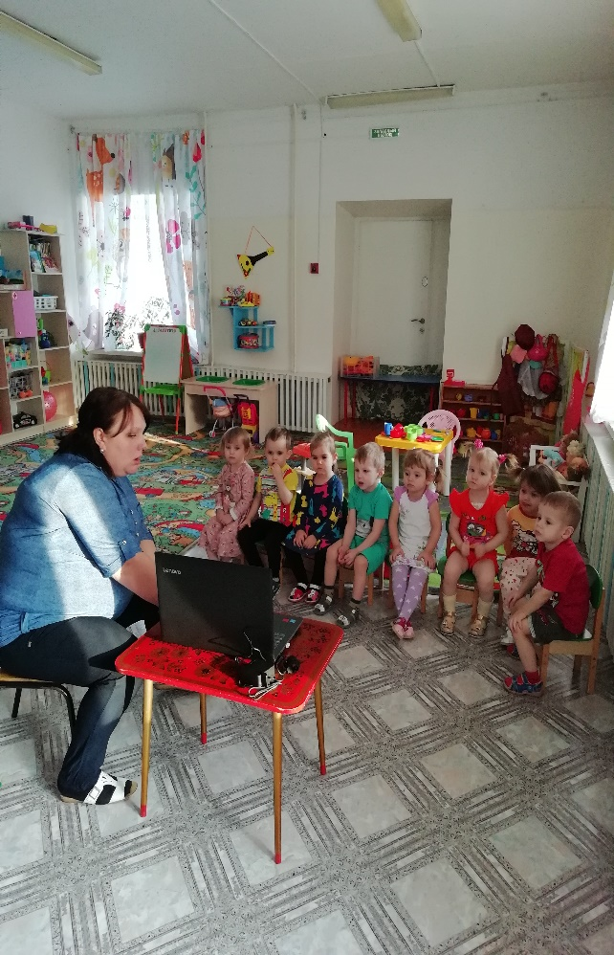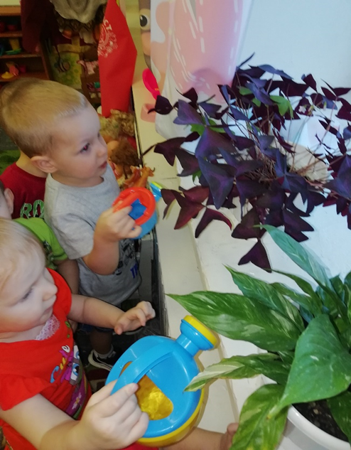
Приходила в гости кукла Маша – замарашка
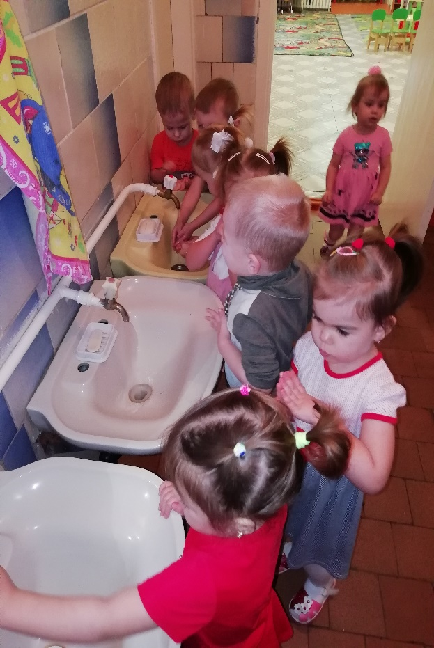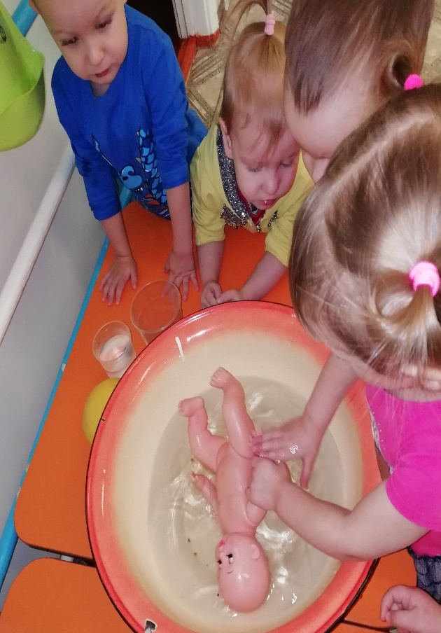

Рассматривали снег и лед
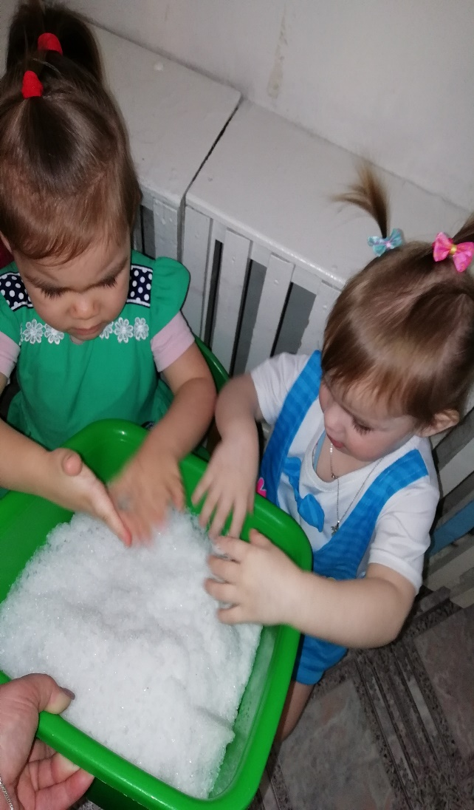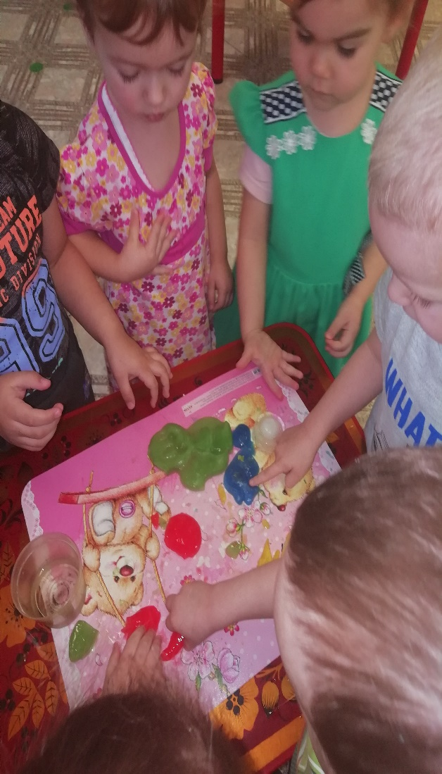
2 этап основной «Игры, забавы, опыты с водой» Холодная - горячая

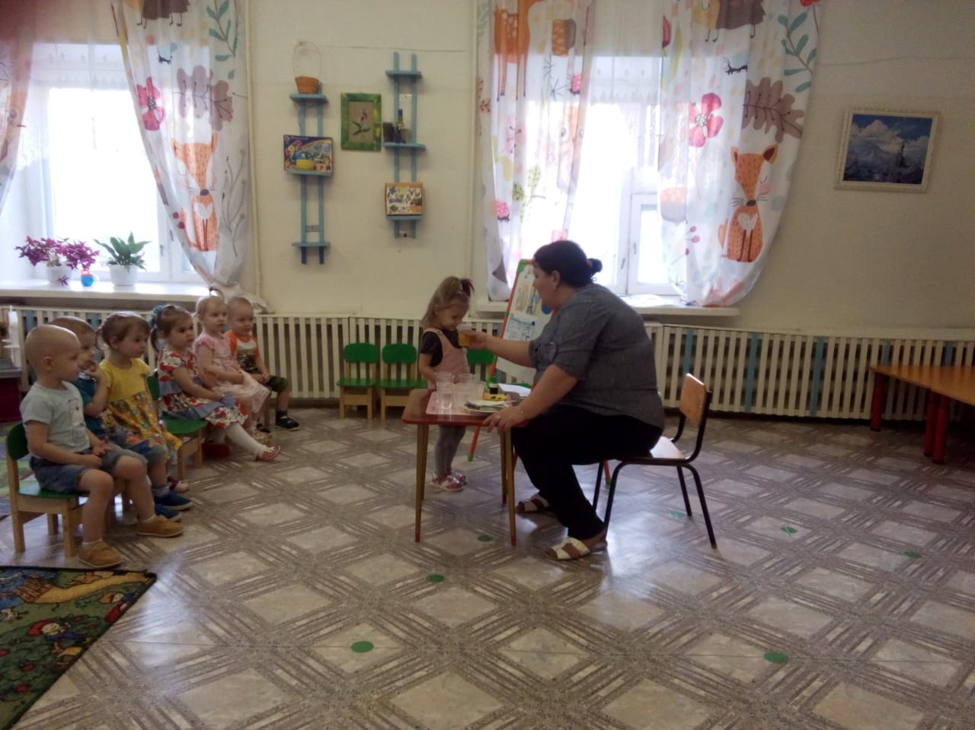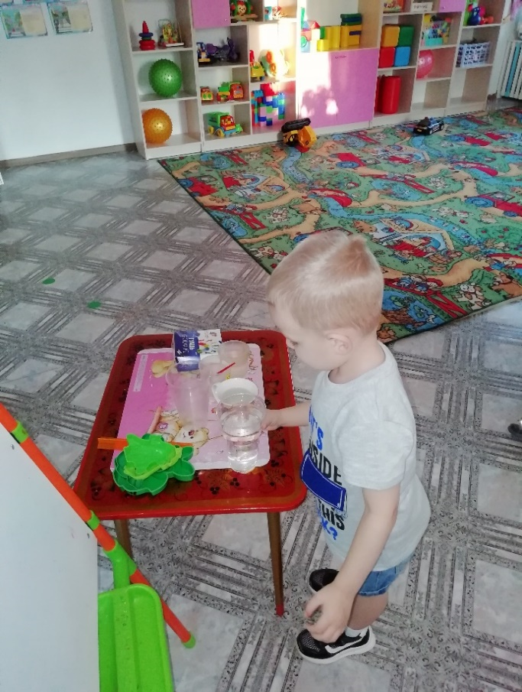
Тонет – не тонет
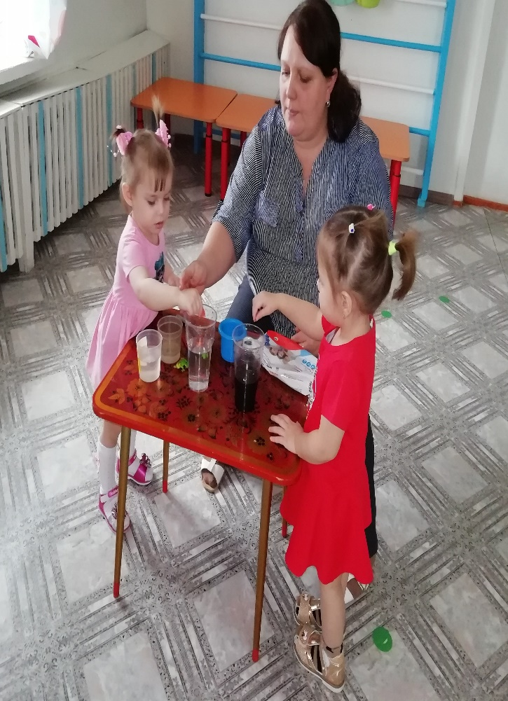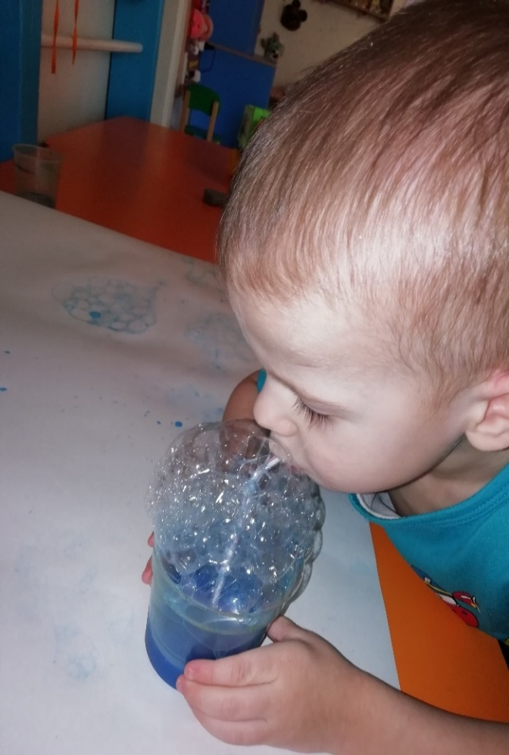
Рисование «Аквариума» мыльными пузырями
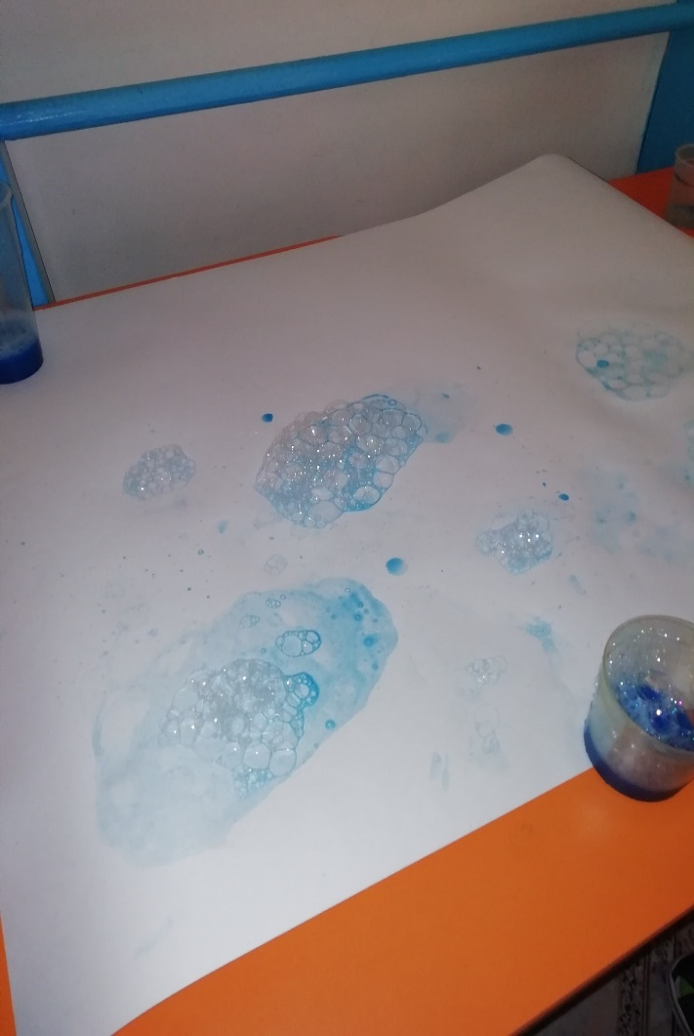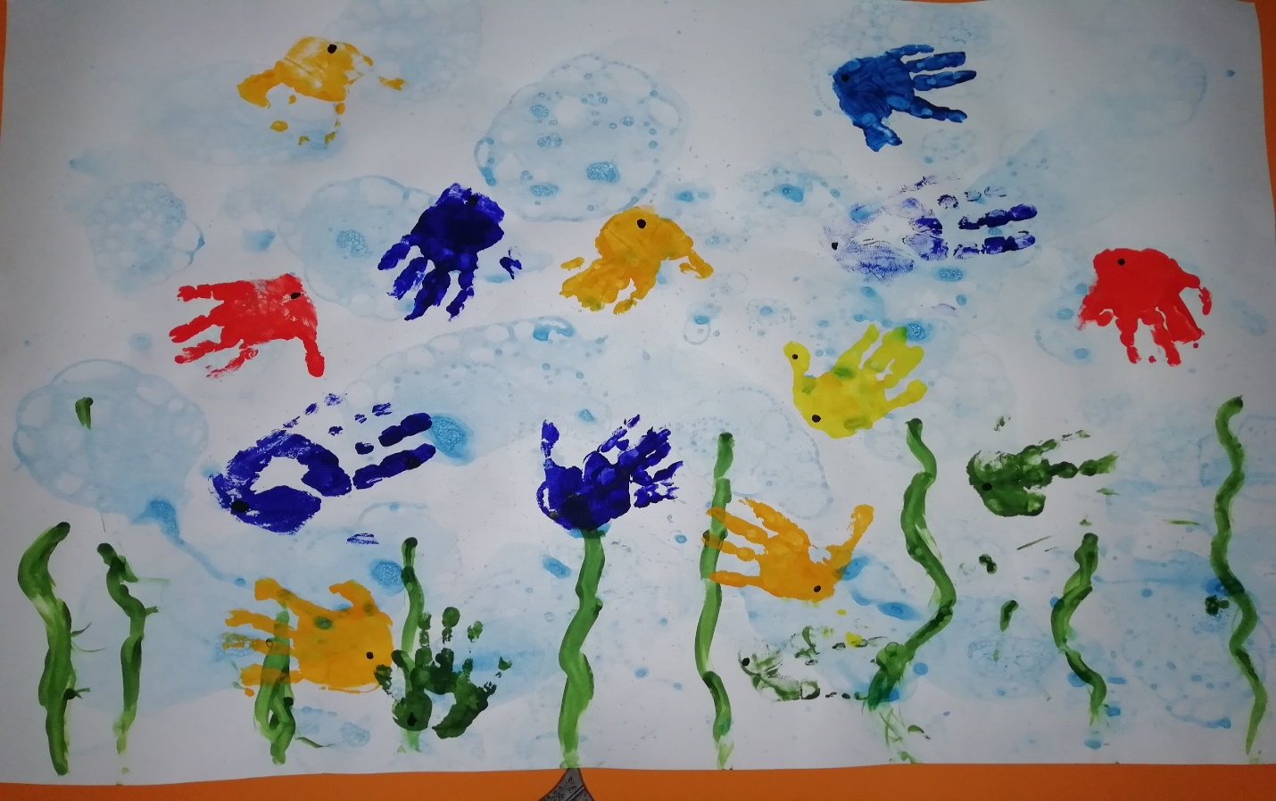

Для родителей:
-консультация для родителей: «ПОГОВОРИМ О ВОДЕ»
-папка-передвижка «Опытно - экспериментальная деятельность детей дома»; «Потешки»
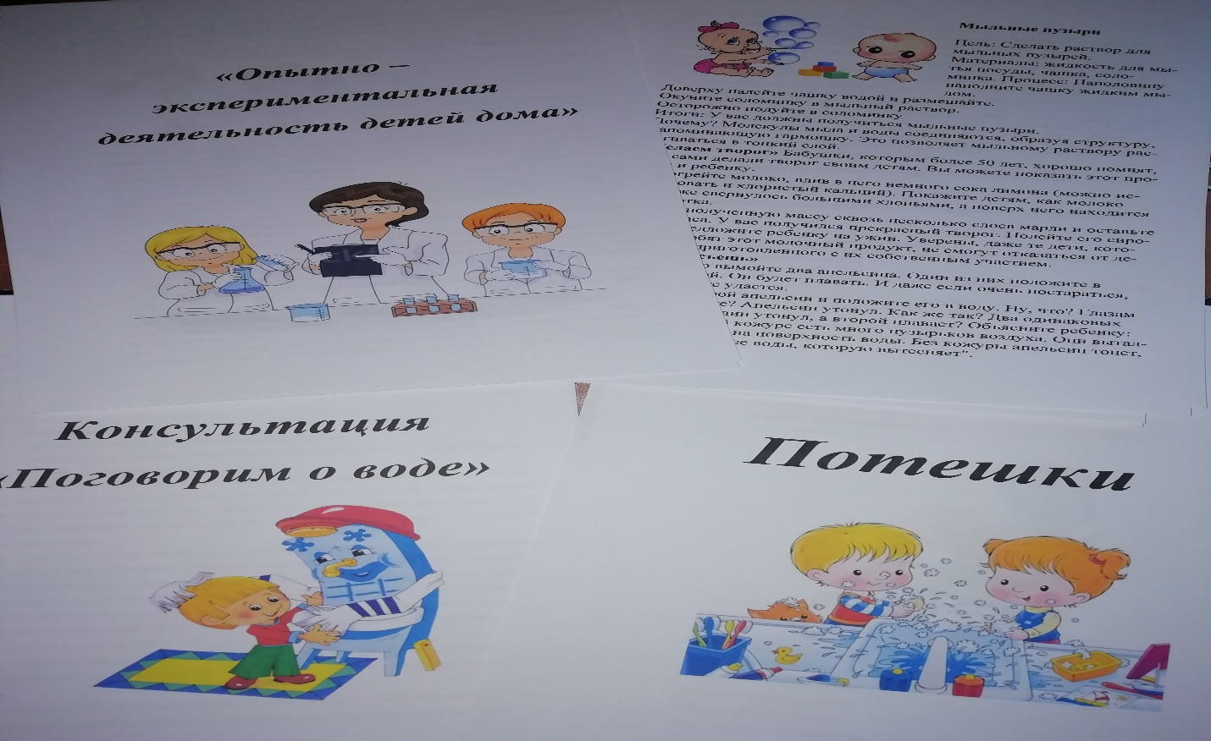

Результаты проекта "Волшебница вода".
Проект длился 5 дней. Во время проведения проекта «Волшебница вода» дети всесторонне исследовали воду: группе в экспериментальной зоне, все дети с большим интересом проявляли активность при проведении опытов, делали выводы. В ходе проекта у детей возник интерес к творческой, познавательной деятельности; сформирован ряд навыков, дети приобрели и закрепили элементарные знания о воде, они хорошо знают, что вода не имеет цвета, она может быть разного вкуса (сладкая, соленая, кислая), вода может превращаться (мыльные пузыри). Во время проекта малыши заметно сблизились друг с другом, активизировалась речь, у детей развились наблюдательность, внимание, научились элементарному сравнению холодный - тёплый, тонет – не тонет. Дети с удовольствием рисовали «Аквариум» мыльными пузырями и ладошками.

